ТЕХНИЧЕСКОЕ ЗАДАНИЕ
На поставку ТОВАРОВ (Сувенирная продукция) для нужд АО «ГЛИМС-Продакшн»

- Наименование, характеристики и объем поставляемых товаров:
Форма 1
№ п\п | Наименование товара | Функциональные и качественные характеристики | Значение функциональных и качественных характеристик (численное значение или наличие/отсутствие) | Ед. измерения | Кол-во
1 | Термостакан | Термостакан или термокружка с герметичной крышкой | Пластиковый термостакан или термокружка с крышкой и вкладышем. Материал: пластик или металл. Объем 220-280мл. Черный цвет. Вид нанесения- полиграфическая вставка или тампопечать  Единоразовая партия – 50 шт | шт | 150
2 | Шариковая ручка | Пластиковая шариковая ручка с синими чернилами и зажимом с нанесением логотипа | Пластиковая шариковая ручка с нажимным типом механизма и зажимом/клипсой. Цвет чернил- синий. Нанесение логотипа на корпус ручки. Метод нанесения: уф-печать, тампопечать.  Единоразовая партия – 150 шт | шт | 300
3 | Брелок-рулетка | Небольшая брелок-рулетка с логотипом | Брелок-рулетка с логотипом компании. Длина ленты 1м. Размеры 40х40х10мм. Цвет: черный, зеленый или белый. Нанесение логотипа: уф-печать, тампопечать или фигурный стикер с заливкой из эпоксидной смолы/ 3D стикер.  Единоразовая партия – 100 шт | шт | 350
4 | Бумажные Эко-ручки | Шариковая ручка с синими чернилами корпус которой выполнен из переработанного картона с колпачком из аналогичного материала с нанесением логотипа | Ручка крафтовая, бумажная. Корпус и колпачок выполнен из переработанной бумаги. Цвет- черный,зеленый, белый , или цвет переработанного картона. Нанесение логотипа на корпус ручки: уф-печать, гравировка  Единоразовая партия – 50 шт | шт | 150
5 | Чехол для карточек/кардхолдер | Кардхолдер или визитница для денежных купюр и банковских карт, выполненный из качественного кожзама или из натуральной кожи | Кардхолдер выполнен из сшивки двух материалов черного или зеленого цвета. Материал подложки - гладкий, слегка прорезиненный кожзам или натуральная кожа. Кардхолдер украшен прошивкой с трех сторон в тон материала. Габариты изделия: 3мм x 70мм x 100мм  Единоразовая партия – 50 шт | шт | 150
6 | Керамическая кружка | Классическая керамическая кружка с нанесением логотипа | Керамическая кружка с нанесением логотипа. Цвет белый или черный. Емкость 330мл. Нанесение- сублимация.  Единоразовая партия – 100 шт | шт | 150
7 | Зонт | Классический складной зонт из возьми «соцветий» с нанесением логотипа | Складной зонт зеленого или черного цвета с нанесением логотипа. Размер купола: 98 см. Раскрытие купола: полуавтоматическое. Вид нанесения: DTF, шелкография.  Единоразовая партия – 50 шт | шт | 50
8 | Корпоративный ежедневник 2025 | Деловой блокнот для ежедневного ведения записей на плотной обложке с нанесением логотипа компании | Cофт-тач покрытие и ляссе под цвет обложки. Закругленные уголки. Формат А-5 (150x210мм) с полезной справочной информацией. Нанесение логотипа на обложку методом тиснения. Цвет: черный, белый или зеленый. Кол-во страниц: 200+  Единоразовая партия – 50 шт | шт | 100
9 | Фликер/светоотражатель | Брелок на рюкзак со светоотражающей подложкой с логотипом | Светоотражатель с цепочкой. Габариты: 60х40мм. Зеленого или белого цвета. С нанесением логотипа. Нанесение- шелкография.  Единоразовая партия – 50 шт | шт | 150
10 | Брелок на ключ | Брелок на ключи с логотипом компании | Брелок из искусственной кожи (кожа PUR) зеленого цвета с кольцом. C нанесением логотипа шелкографией или тиснением. Размер: 120мм длина, диаметр кольца 30мм. Упаковка: картонная коробка черного цвета.  Единоразовая партия – 50 шт | шт | 150

- Требования к качеству товаров, требования к их безопасности, требования к размерам, упаковке, отгрузке товара и иные показатели, связанные с определением соответствия поставляемого товара потребностям заказчика:
Форма 2
№ п/п | Содержание требования
 | Товар должен быть новым (не бывшим в использовании) и поставляться комплектно.
 | Сохранность товара при доставке, а также наличие бракованных товаров и их возмещение обязательно должно быть прописано в договоре.
 | Передача товаров должна осуществляться в отдельных картонных коробах или крафт-упаковке в равном количестве и размере упаковки для всего тиража

- Место доставки поставляемых товаров:

142116, Московская область, г.о. Подольск, п. Сельхозтехника, Домодедовское шоссе, д. 20г.

- Сроки поставки товаров:

1-5 недель с момента подписания сторонами договора (приложения, спецификации), если иное не установлено сторонами в договоре (приложении, спецификации).

За основу расчета цен при нанесении логотипа прошу брать следующее изображение:
Пример логотипа для нанесения:
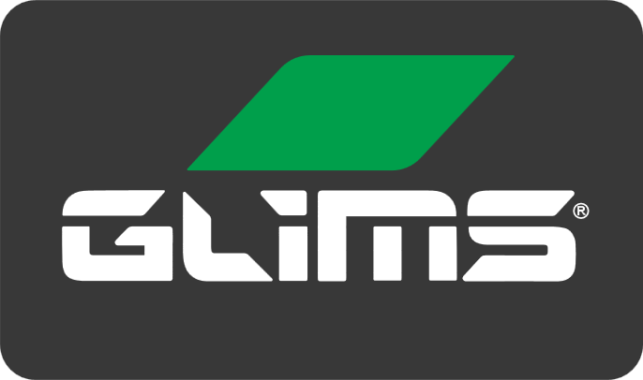 
Контактное лицо: Менеджер по рекламе и маркетингу. Бокова Наталья Андреевна
должность ФИО
рабочий телефон +7(495)500-57-53 доб 138, моб.телефон: 8-977-492-09-97,
электронный адрес: bokova@glims.ru
Техническое задание проверено с руководителем Заказчика Никулин А.В.

